История на А-32 на 26 марта.

Здравствуйте, уважаемые студенты!
Прошу не забывать направлять задания за предыдущие уроки.
Уважаемые студенты, при выполнении задания в тетради вы должны подписать свою фамилию на каждой странице конспекта. Постарайтесь при отправке файла сжать его. Отправьте на электронную почту по адресу dzntmsh@mail.ru. Подпишите Свои фамилию и имя, группу, История, для Е.В.Пигозиной.
Тема занятия: Политические и экономические преобразования в России в к. 20-нач. 21 века.
Содержание:
1.Россия в 1991-1999 годах. Экономика. Переход к рыночным отношениям: реформы и их последствия. Плюсы и минусы форсированной либеральной модернизации. Становление новой российской государственно-правовой системы. Парламентская или президентская модель. Политический кризис осени 1993 г. Конституция РФ. Система разделения властей. Президент. Государственная дума. Принципы федерализма.
2.Российская федерация в 2000-е годы. Президентские выборы 2000 и 2004 гг. Курс на укрепление государственности, экономический подъем, социальная и политическая стабильность, укрепление национальной безопасности. Спады и подъемы российской экономики, их причины и последствия для общества. Роль сырьевых ресурсов. Российская экономика в мировой экономической системе
3. Направления экономического и политического развития. Социальные процессы и реформы 2010-х годов. Органы государственной власти. Президентские выборы. Современные правовые и законодательные изменения. Отношения федерация – субъекты.
Направления современной внутренней политики.

Прочитайте весь текст.
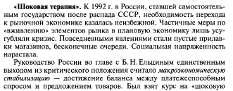
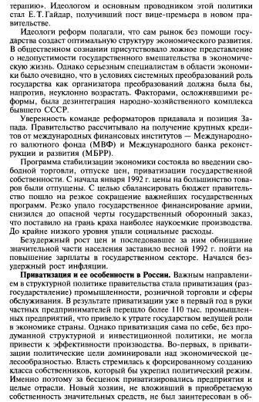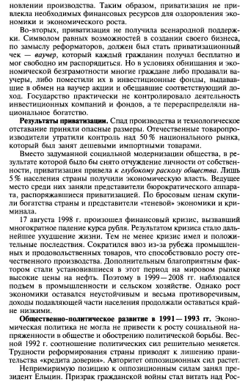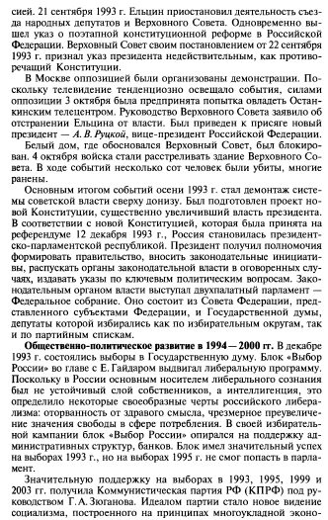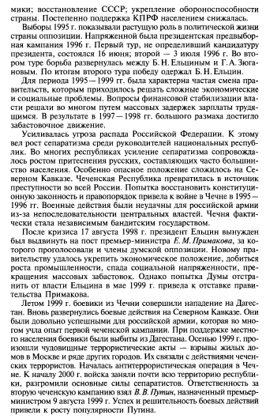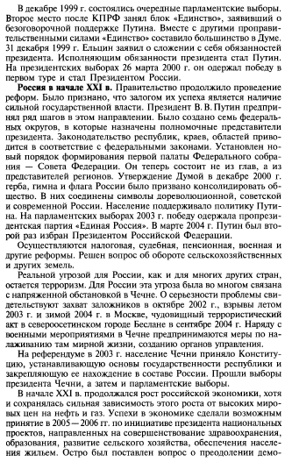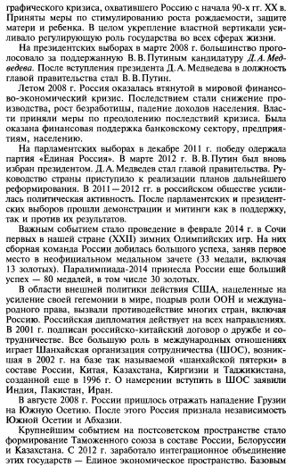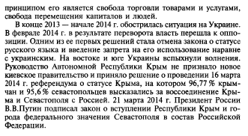

Выполните задания и ответьте письменно на вопросы по материалу урока.

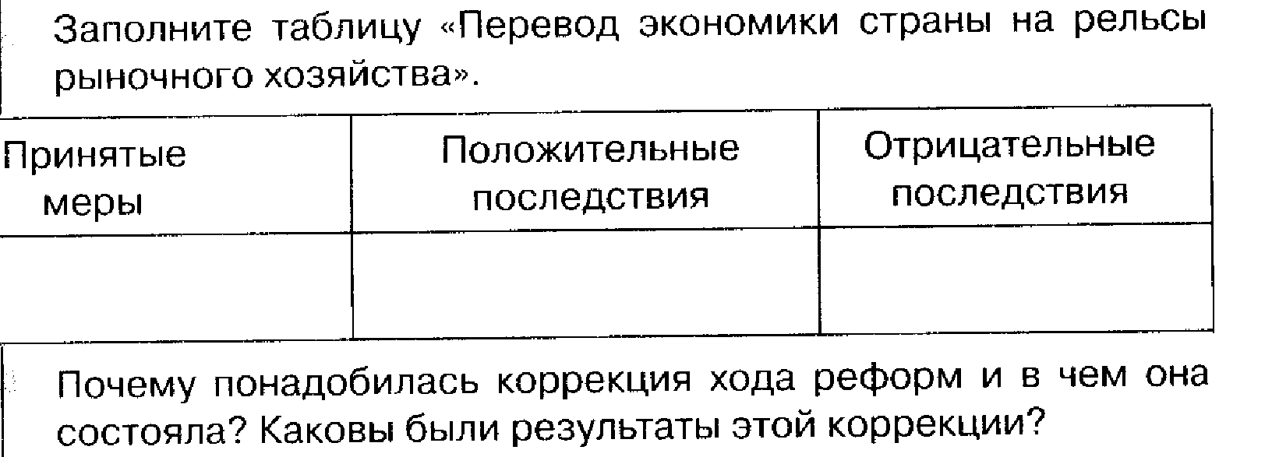
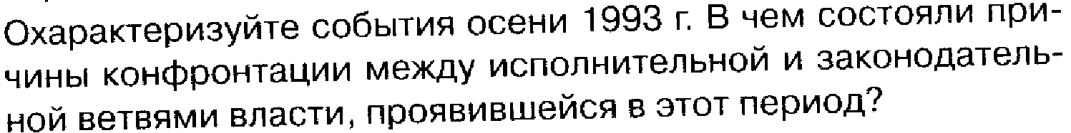
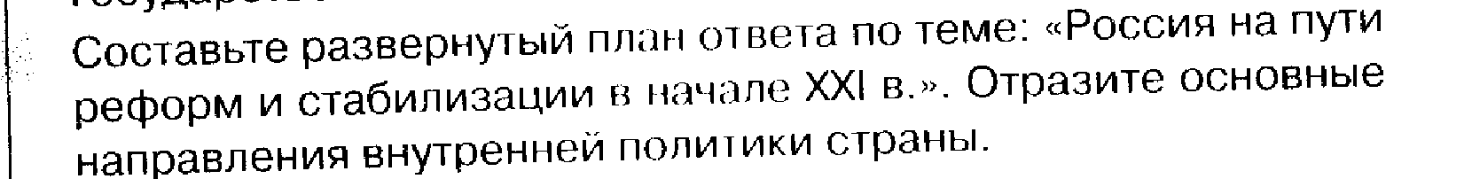
(6 позиций).

